TRƯỜNG ĐẠI HỌC SƯ PHẠM KỸ THUẬT VĨNH LONG

**KHOA CÔNG NGHỆ THÔNG TIN**

ĐỒ ÁN CHUYÊN ĐỀ CNTT

*Đề tài:* HEAD CT HEMORRHAGE DETECTION

CHUYÊN NGÀNH: CÔNG NGHỆ THÔNG TIN

Sinh viên thực hiện: Võ Huy Khang

MSSV: 18004057

Lớp: ĐH.CÔNG NGHỆ THÔNG TIN 2018

Khóa: K-43

Người hướng dẫn: TS.Phan Anh Cang

Vĩnh Long, tháng 6/2021

TRƯỜNG ĐẠI HỌC SƯ PHẠM KỸ THUẬT VĨNH LONG

**KHOA CÔNG NGHỆ THÔNG TIN**

ĐỒ ÁN CHUYÊN ĐỀ CNTT

*Đề tài:* HEAD CT HEMORRHAGE DETECTION

CHUYÊN NGÀNH: CÔNG NGHỆ THÔNG TIN

Sinh viên thực hiện: Võ Huy Khang

MSSV: 18004057

Lớp: ĐH.CÔNG NGHỆ THÔNG TIN 2018

Khóa: K-43

Người hướng dẫn: TS.Phan Anh Cang

Vĩnh Long, tháng 6/2021

LỜI CÁM ƠN

MỤC LỤC

# CÁC PHƯƠNG PHÁP PHÁT HIỆN XUẤT HUYẾT NÃO

* 1. **Nguồn tập dữ liệu**

Tập dữ liệu có 200 ảnh png có xuất huyết vào không có xuất huyết não, hệ thống sẽ chọn ra 100 ảnh ngẫu nhiên để thực thi xác định việc có bị xuất huyết não hay không.

Tập dữ liệu đầu vào còn có file CSV, nhầm gán nhãn cho các ảnh png 100 ảnh đầu là ảnh không có xuất huyết não được đánh dấu là 0,100 ảnh sau là ảnh có xuất hiện xuất huyết não được đánh dấu là 1.

* 1. **Các phương pháp phát hiện xuất huyết não.**
     1. ***KNN - with the euclidean distance***

 Khoảng cách này là khoảng cách được sử dụng rộng rãi nhất vì nó là số liệu mặc định mà thư viện SKlearn của Python sử dụng cho K-Nearest Neighbor. Nó là thước đo khoảng cách đường thẳng thực giữa hai điểm trong không gian Euclide.

Trong phương pháp này khoảng cách euclidean distance là p=2 để dò tìm các pixel lân cận.

***1.2.2 SVM - with linear, polynomial, RBF, sigmoid kernel.***

SVM - with linear, polynomial, RBF, sigmoid kernel:mở rộng phạm vi tìm kiếm ở biên ảnh, sau đó sẽ gắn thẻ ngẫu nhiên các phần tử để có thể chia nhóm.

***1.2.3 ADABOOST***

Mô hình trong thư viện learning-Scikit sử dụng cây quyết định làm bộ phân loại .

***1.2.4 DECISION TREE***

Mô hình trong thư viện learning-Scikit lấy ngẫu nhiên hình ảnh đầu vào ra để chuẩn đoán.

***1.2.5 CNN - Convolutional neural network***

- Kiến trúc mạng cnn:

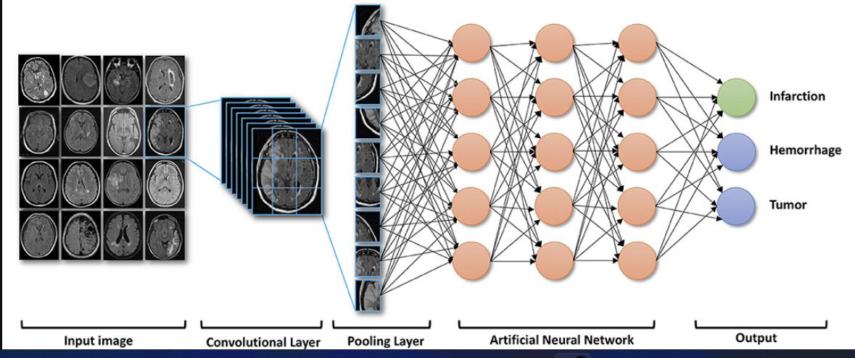

Hình 1: kiến trúc mạng cnn

- Với kỹ thuật mạng CNN dùng 80% để đào tạo huấn luyện, còn 20% còn lại thì trong đó 10% được đem ra thử nghiệm còn 10% sẽ được đối chứng so với 10% được đem ra thử nghiệm xem kết quả cho ra đạt được bao nhiêu phần trăm từ đó đựa ra được tỉ lệ thành công với từng lớp chập.

***\* input image:*** hình ảnh đầu vào được chọn ngẫu nhiên sau đó được chuyển thành ma trận pixel và chuyển sang tầng tiếp theo Convolutional Layer.

***\*Convolutional Layer:*** trong tầng này các ảnh được biến thành ma trận pixel sẽ được chập với lớp mặt nạ để phân mảnh ma trận thành những ma trận nhỏ hơn để dễ xử lý hơn.

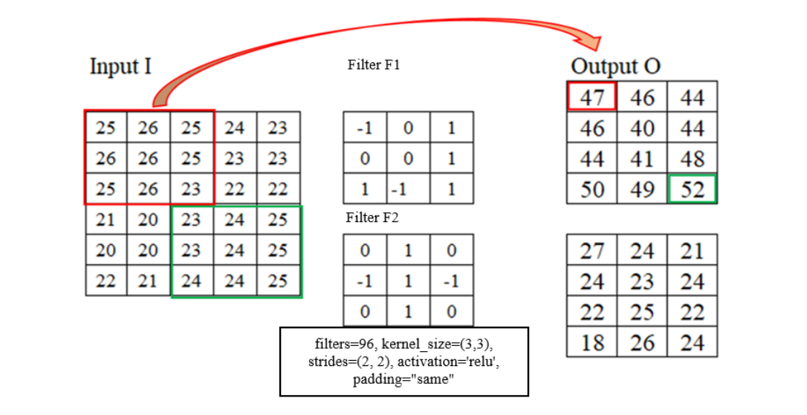

Hình 2: hình ảnh mô phỏng phân mảnh ma trân pixel

Filter là số lượng bộ lọc, kernel_size là kích thước bộ lọc, strides là số bước nhảy, activation là hàm kích hoạt và padding là kiểu đệm. Một ảnh đầu vào có thể qua nhiều bộ lọc trong một tầng tích chập. Chẳng hạn trong hình 3, ảnh I qua hai bộ lọc F1 và F2, với mỗi bộ lọc sẽ tạo ra một bản đồ 2 chiều riêng biệt, tiếp theo các bản đồ khác sẽ được chồng lên nhau theo chiều sâu và tạo bản đồ đặc trưng đầu ra cho tầng hiện tại. Tuy nhiên, bản đồ đặc trưng được tạo ra ở tầng này có số lượng khá lớn, có thể chứa những đặc trưng dư thừa không cần thiết cho quá trình gán nhãn ảnh làm tốn thời gian học và phân lớp.

***\*Pooling layer:*** thường được dùng giữa các convolutional layer, để giảm kích thước dữ liệu nhưng vẫn giữ được các thuộc tính quan trọng. Kích thước dữ liệu giảm giúp giảm việc tính toán trong model. Trong quá trình này, quy tắc về stride và padding áp dụng như phép tính convolution trên ảnh.

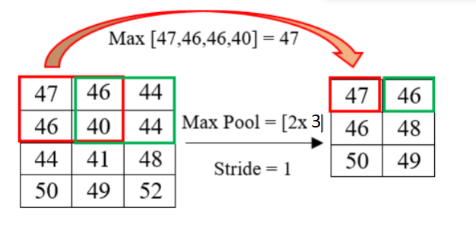

Hình 3: mô phỏng tầng pooling layer

***\*Actifical neural network:***Sau khi ảnh được truyền qua nhiều convolutional layer và pooling layer thì model đã học được tương đối các đặc điểm của ảnh thì tensor của output của layer cuối cùng sẽ được là phẳng thành vector và đưa vào một lớp được kết nối như một mạng nơ-ron. Với Ann được kết hợp với các tính năng lại với nhau để tạo ra một mô hình. Cuối cùng sử dụng softmax hoặc sigmoid để phân loại đầu ra.

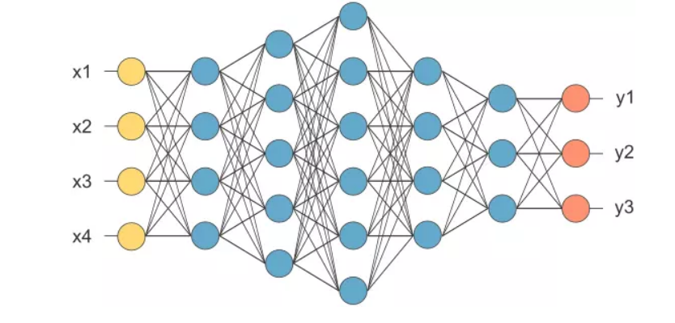

Hình 4: Mô phỏng quá trình xử lý ảnh sao quá trình học thuật và phân loại đầu ra của ảnh

* Hình ảnh đầu vào:

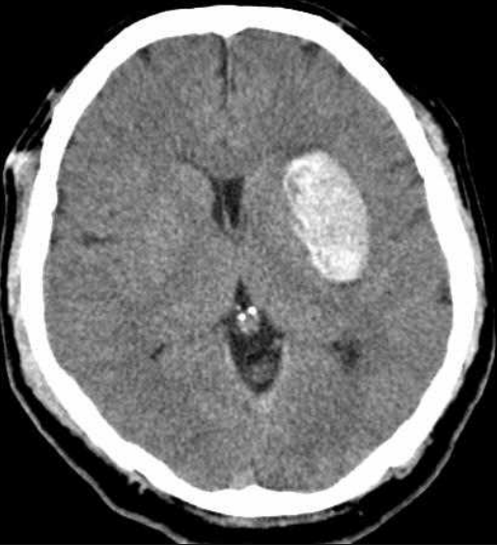 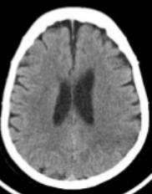

* Kết quả đầu ra: Hình hiển thị Hemorrhage là ảnh được chuẩn đoán là bị xuất huyết não, hình hiển thị No Hemorrhage là hình ảnh được chuẩn đoán là không bị xuất huyết não.

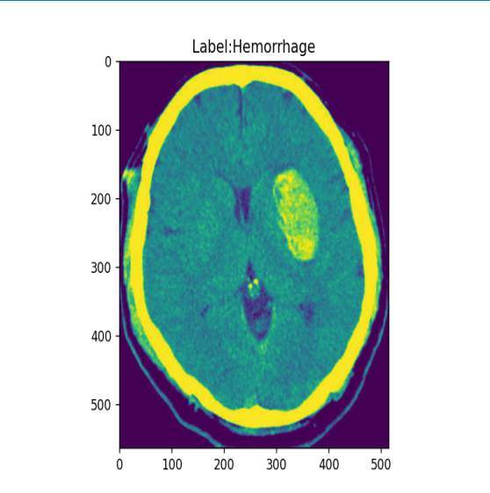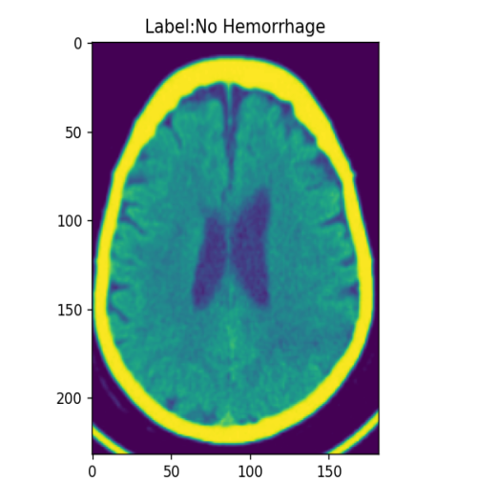

-Với mỗi lần chuẩn đoán xuất huyết não sẽ cho tỉ lệ chuẩn đoán khác nhau vì ảnh đầu vào sẽ được chọn random với tỉ lệ khác nhau sẽ cho ra kết quả khác nhau.

+Các mạng được sử dụng trước đó:

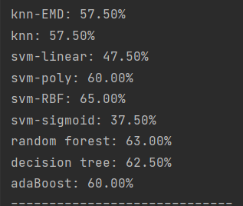

+Mạng Cnn:



***1.2.6 Sơ đồ kết quả huấn luyện của mạng Cnn***

*- Training and validation loss:* qua biểu đồ này cho ta biết được màu xanh lá là mức độ sai lệch của việc training màu xanh dương là dộ sai lệch của việc thực thi chuẩn đoán, quá trình chuẩn đoán càng nhiều thì mức độ mất mát hay sai lệch càng thấp xuống.

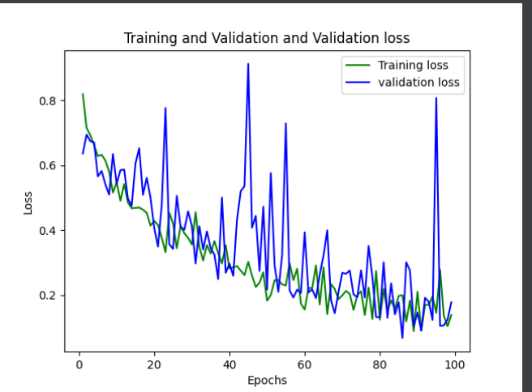

-Training and validation accuracy: trong biểu đồ này cho ta biết rằng đường màu xanh lá mức đồ chính xác của việc training và mức độ xác nhận chính xác của dữ liệu qua đó ta thấy được khi mức độ training càng nhiều thì mức độ chính xác của nó càng cao.

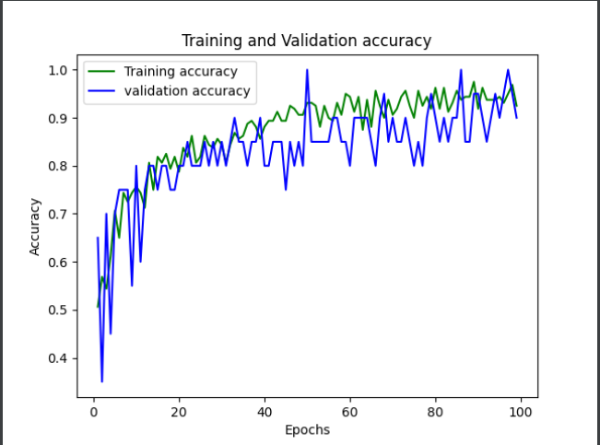

Tài liệu tham khảo: **CHẨN ĐOÁN XUẤT HUYẾT NÃO DỰA TRÊN CHỈ SỐ HOUNSFIELD VÀ KỸ THUẬT MẠNG NƠRON TÍCH CHẬP Phan Anh Cang 1 , Nguyễn Thị Mỹ Nga1 , Phan Thượng Cang2(**[11_59.pdf (vap.ac.vn)](http://vap.ac.vn/Portals/0/TuyenTap/2020/4/13/990a1ba09ff2459fa91ecdab01b94942/11_59.pdf))